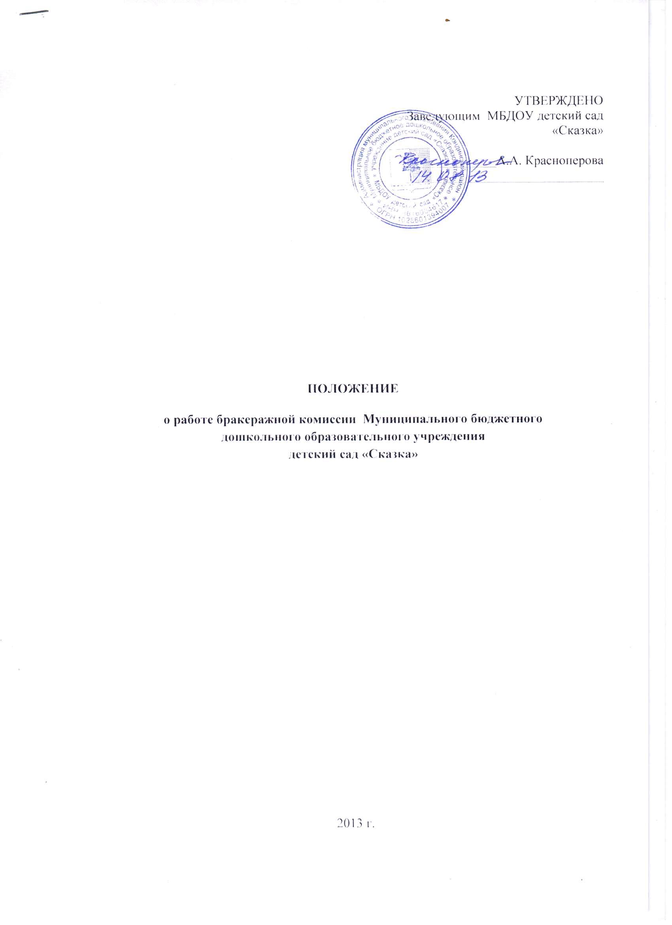

1.Общие положения
  - Бракеражная комиссия создается и действует в целях осуществления контроля за правильной организацией питания детей, качеством доставляемых продуктов питания и соблюдения санитарно-гигиенических требований при приготовлении и раздаче пищи
  - Бракеражная комиссия в своей деятельности руководствуется СанПиНами, сборниками рецептур, технологическими картами, ГОСТами.
  - Бракеражная комиссия работает в тесном контакте с администрацией, профсоюзным комитетом Муниципального бюджетного дошкольного образовательного учреждения детский сад «Сказка» (далее – ОО)
2.Управление и структура Бракеражной комиссии
  - Бракеражная комиссия создается приказом заведующего. Состав комиссии, сроки ее полномочий оговариваются в приказе заведующего.
  - Бракеражная комиссия состоит из 5 членов.
3.Полномочия комиссии
1.Бракеражная комиссия:
- осуществляет контроль за соблюдением санитарно-гигиенических норм при транспортировке, доставке и разгрузке продуктов питания;
- проверяет на пригодность складские и другие помещения, предназначенные для хранения продуктов питания, а также соблюдение правил и условий их хранения;
- следит ежедневно за правильностью составления меню-раскладок;
- контролирует организацию работы на пищеблоке;
- осуществляет контроль за сроками реализации продуктов питания и качества приготовления пищи;
- проверяет соответствие пищи физиологическим потребностям детей и основных пищевых веществах;
- следит и контролирует соблюдение правил личной гигиены работниками пищеблока;
- контролирует полноту вложения продуктов в котел, проверяют выход блюд;
- проводит органолептическую оценку готовой пищи, т.е. определение ее цвета и запаха, вкуса, консистенции, жесткости, сочности и т.д.;
- проверяет соответствие объемов приготовленного питания объему реализованных порций и количеству детей;
-предотвращает пищевые отравления и желудочно-кишечные заболевания.
3. Содержание и формы работы.
3.1. Бракеражная комиссия в полном составе ежедневно приходит на снятие бракеражной пробы за 30 минут до начала раздачи готовой пищи.
Предварительно комиссия должна ознакомиться с меню -требованием: в нем должны быть проставлены дата, количество детей, сотрудников, суточная проба, полное наименование блюда, выход порций, количество наименований, выданных продуктов. Меню должно быть утверждено заведующим, должны стоять подписи старшей медсестры, кладовщика, повара
Бракеражную пробу берут из общего котла, предварительно перемешав тщательно пищу в котле. Бракераж начинают с блюд, имеющих слабовыраженный запах и вкус (супы и т.п.), а затем дегустируют те блюда, вкус и запах которых выражены отчетливее, сладкие блюда дегустируются в последнюю очередь.
3.2. Результаты бракеражной пробы заносятся в Журнал контроля за рационом питания и приемки (бракеража) готовой кулинарной продукции.
Журнал должен быть прошнурован, пронумерован и скреплен печатью: хранится у старшей медсестры .
3.3. Органолептическая оценка дается на каждое блюдо отдельно (температура, внешний вид, запах, вкус; готовность и доброкачественность).
3.4. Оценка «отлично» дается таким блюдам и кулинарным изделиям, которые соответствуют по вкусу, цвету и запаху, внешнему виду и консистенции, утвержденной рецептуре и другим показателям, предусмотренным требованиями.
3.5. Оценка «хорошо» дается блюдам и кулинарным изделиям в том случае, если в технологии приготовления пищи были допущены незначительные нарушения, не приведшие к ухудшению вкусовых качеств, а внешний вид блюда соответствует требованиям.
3.6. Оценка «удовлетворительно» дается блюдам и кулинарным изделиям в том случае, если в технологии приготовления пищи были допущены незначительные нарушения, приведшие к ухудшению вкусовых качеств (недосолено, пересолено).
3.7. Оценка «неудовлетворительно» дается блюдам и кулинарным изделиям, имеющим следующие недостатки: посторонний, не свойственный изделиям вкус и запах, резко пересоленные, резко кислые, горькие, недоваренные, недожаренные, подгорелые, утратившие свою форму, имеющие несвойственную консистенцию или другие признаки, портящие блюда и изделия.
Такое блюдо не допускается к раздаче, и Бракеражная комиссия ставит свои подписи напротив выставленной оценки под записью «К раздаче не допускаю».
3.8. Оценка качества блюд и кулинарных изделий заносится в журнал установленной формы и оформляется подписями всех членов бракеражной комиссии.
3.9. Оценка качества блюд и кулинарных изделий «удовлетворительно», «неудовлетворительно», данная бракеражной комиссией или другими проверяющими лицами, обсуждается на аппаратном совещании при заведующем.
Лица, виновные в неудовлетворительном приготовлении блюд и кулинарных изделий, привлекаются к материальной и другой ответственности.
3.10. Бракеражная комиссия проверяет наличие контрольного блюда и суточной пробы.
3.11. Бракеражная комиссия определяет фактический выход одной порции каждого блюда. Фактический объем первых блюд устанавливают путем деления емкости кастрюли или котла на количество выписанных порций. Для вычисления фактической массы одной порции каш, гарниров, салатов и т.п. взвешивают всю кастрюлю или котел, содержащий готовое блюдо, и после вычета массы тары делят на количество выписанных порций. Если объемы готового блюда слишком большие, допускается проверка вычисления фактической массы одной порции каш, гарниров, салатов и т.п. по тому же механизму при раздаче в групповую посуду.
3.12. Проверку порционных вторых блюд (котлеты, тефтели и т.п.) производят путем взвешивания пяти порций в отдельности с установлением равномерности распределения средней массы порции, а также установления массы 10 порций (изделий), которая не должна быть меньше должной (допускаются отклонения +3% от нормы выхода).
Для проведения бракеража необходимо иметь на пищеблоке весы, пищевой термометр, чайник с кипятком для ополаскивания приборов, две ложки, вилку, нож, тарелку с указанием веса на обратной стороне (вмещающую как 1 порцию блюда, так и 10 порций), линейку.
4.Оценка организации питания в ОО.
1.Результаты проверки выхода блюд, их качество отражаются в бракеражном журнале и оцениваются по 4-х балльной системе. В случае выявления каких-либо нарушений, замечаний Бракеражная комиссия вправе приостановить выдачу готовой пищи на группы до принятия необходимых мер по устранению замечаний.
2.Замечания и нарушения, установленные комиссией в организации питания детей, заносятся в бракеражный журнал.
3.Администрация ОО обязана содействовать деятельности бракеражной комиссии и принимать меры к устранению нарушений и замечаний, выявленных комиссией.

С Положением о работе бракеражной комиссии Муниципального бюджетного дошкольного образовательного учреждения детский сад «Сказка» ознакомлен:

№ | Ф.И.О. | Занимая должность | Дата | Подпись

